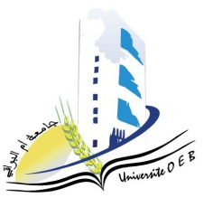
Université Larbi Ben M’Hidi-Oum El Bouaghi
Faculté des sciences exactes et sciences de la nature et de la vie
Département: Science de la matière

Planning des rattrapages du Semestre 6

Filière: chimie

Spécialité: chimie pharmaceutique
3 éme année

Jour et date | Heure | Matière | Enseignant | Lieu
Mardi  17-06-2025 | 12H00-13H30 | Méthodes d’analyse quantitative | Demmane d | D 16
mardi  1 7-06-2025 | 15H30-17H00 | TP méthodes de séparation appliquée aux produits pharmaceutiques | Mahdi | D 16
mercredi  18-06-2025 | 12H00-13H30 | Modélisations Moléculaires | Zouchoune | D 16
mercredi  18-06-2025 | 15H30-17H00 | Pharmacie galénique | Mahdi | D 16
jeudi  19-06-2025 | 12H00-13H30 | Ethique et déontologie | Saouli | D 16
Jeudi  19-06-2025 | 15H30-17H00 | Chimie organique approfondie II | Lafrada | D 16
Samedi  21-06-2025 | 12H00-13H30 | Méthodes chromatographiques de séparation | Nacer | D 16
dimanche  22-06-2025 | 12H00-13H30 | Biochimie structurale | Berhail | D 16
lundi  23-06-2025 | 12H00-13H30 | Bonnes Pratiques de fabrication et bonnes pratiques de laboratoire | Ababsa Z | D 16

Année Universitaire 2025-2024.

